日历使用教程

1. 日历项目可以直接运行测试，如果运行不起来，可能是开发环境不一样，那么自己就手动新建一个项目，把日历部分的代码拷贝过去运行既可。calendar_test.dart这是测试的入口页面，里面包含了如何调用日历的方法。
2. 日历包含三种类型，第一单选，第二日历签到，第三范围选择，这三种不能混用，可以通过在配置文件(beauty_calendar_config.dart)里直接配置使用哪种类型。
3. 日历上显示的组件都是单独出来,业务逻辑和页面是分开，所以修改样式很方便。

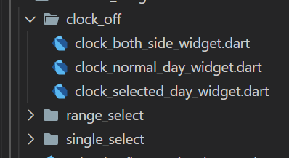

Clock_off文件夹里代表的是签到日历使用到的组件，range_select代表的是范围选择的日历，single_select就是单选的日历。所有修改样式都在这些文件里面修改.

Both_side是两边显示的日期组件，normal就是正常中间部分显示的组件， selected是选中的组件，它们之间的颜色不一样。

(4) calendar_float_action_button.dart

在范围选择的日历里面底部浮动的确定按钮，可以在这里面修改按钮的样式